Информация к проекту решения по заявлению:
1.9. Департамент земельных и имущественных отношений мэрии города Новосибирска
Земельный участок:
адрес: Российская Федерация, Новосибирская область, городской округ город Новосибирск, Ленинский район, город Новосибирск, ул. 2-я Шоссейная, з/у 30;
кадастровый номер. 54:35:000000:39502;
площадь- 11128 кв.м.;
Планшет № 1059, 1060, 1101, 1102
Зонирование: Зона озеленения (Р-2)
Запрос: « спорт (5.1) – спортивные базы и лагеря »
Планируется: строительство с проведением аукциона

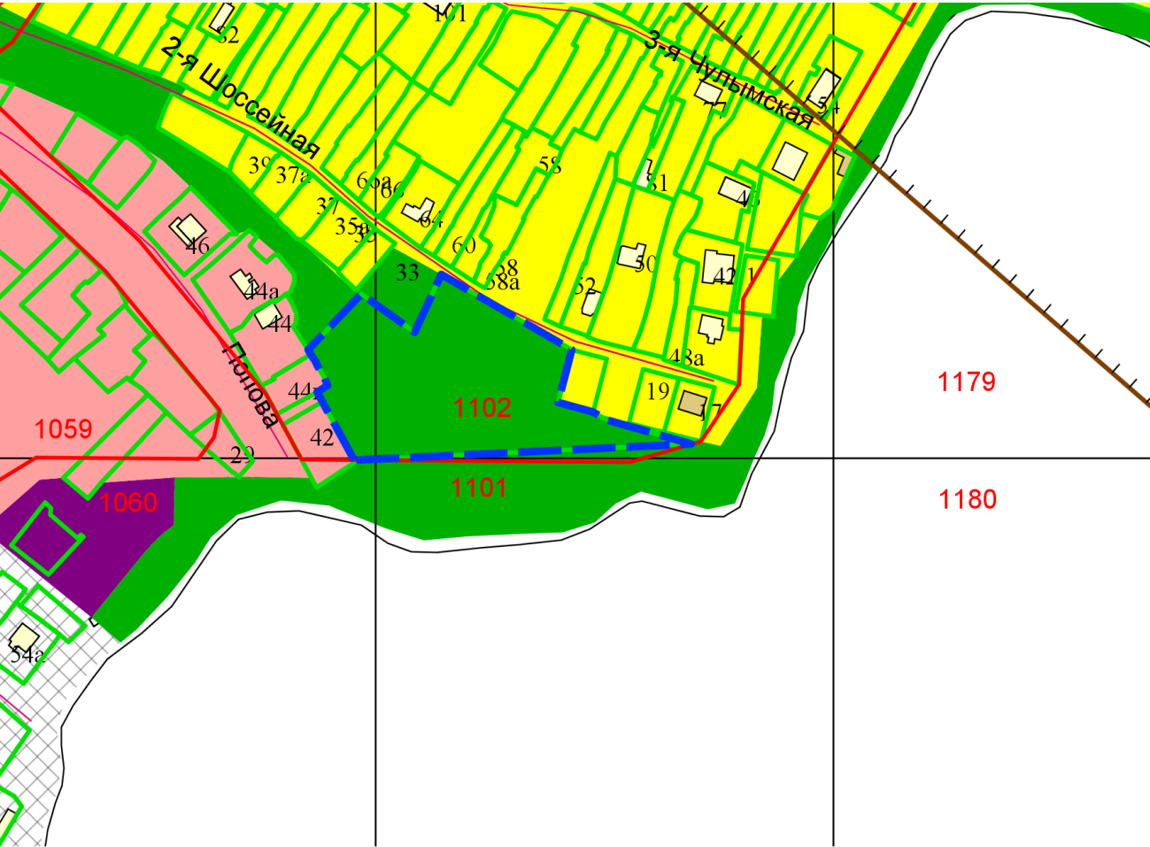
Приложения к заявлению:

